- Objetivo

Definir las acciones para la atención de situaciones de conflicto entre contratistas y situaciones de conflicto de un servidor público hacia un contratista, con el fin de contribuir al respeto de los derechos entre los colaboradores de la Secretaría Distrital de Integración Social.

- Glosario

- Acta de compromiso: Es el documento que suscriben las partes involucradas (sujeto activo y sujeto pasivo), con el fin de dirimir la situación en conflicto y plasmar los acuerdos de respeto mutuo y buenas relaciones.

- Conflicto: Es una situación en la cual dos o más personas con intereses diferentes entran en confrontación, oposición o emprenden acciones mutuas con el objetivo de causar daño.

- Contratista: De conformidad con el artículo 6 de la Ley 80 de 1993, son contratistas aquellas “personas consideradas legalmente capaces en las disposiciones vigentes”.
La Corte Constitucional mediante Sentencia C-563 de 1998, estableció que "(…) Los contratistas, conforme a dicho estatuto, son las personas naturales o jurídicas, privadas o públicas, que asumen la ejecución de una labor o actividad, o que deben asumir la realización de una determinada prestación, según las especificidades del objeto del contrato, a cambio de una contraprestación (…)".

- Falsa denuncia: De conformidad con el artículo 435 y siguientes del Código Penal Colombiano – Ley 599 de 2000, definió: “(…) El que bajo juramento denuncie ante la autoridad una conducta típica que no se ha cometido (…)”.

En otras palabras, consiste en imputar la comisión de una conducta irregular/ilícita (delito o falta) a una o varias personas, aun sabiendo que esa queja/denuncia falta a la verdad o se ha hecho con un temerario desprecio a la misma.

- Hechos: Acontecimientos o situaciones que producen efectos, y responden a circunstancias de tiempo, modo y lugar.

- Peticiones irrespetuosas, oscuras o reiterativas: De conformidad con el artículo 19 de la Ley 1755 de 2015, estableció que:

“(…) Toda petición debe ser respetuosa so pena de rechazo. Solo cuando no se comprenda la finalidad u objeto de la petición esta se devolverá al interesado para que la corrija o aclare dentro de los diez (10) días siguientes. En caso de no corregirse o aclararse, se archivará la petición. En ningún caso se devolverán peticiones que se consideren inadecuadas o incompletas.

Respecto de peticiones reiterativas ya resueltas, la autoridad podrá remitirse a las respuestas anteriores, salvo que se trate de derechos imprescriptibles, o de peticiones que se hubieren negado por no acreditar requisitos, siempre que en la nueva petición se subsane (…)”.

- Procuraduría General de la Nación: Órgano de control autónomo que se encarga de investigar, sancionar, intervenir y prevenir las irregularidades cometidas por los gobernantes, los servidores públicos, los particulares que ejercen funciones públicas y las agencias del Estado Colombiano.

- Pruebas: Es el medio que nos lleva a saber si un hecho es real o es falso, representada en elementos materiales probatorios (EMP) o evidencia física (EF) que puedan servir de soporte de los hechos de la queja que se instaura.

- Queja: Es la manifestación de protesta, censura, descontento o inconformidad que formula una persona-contratista (afectado, víctima o sujeto pasivo) en relación con la conducta irregular desplegada por uno o varios servidores o servidores públicos (sujeto activo) en desarrollo de sus funciones o por uno o varios contratistas (sujeto activo) en ejecución del objeto y obligaciones contractuales.

- Sujeto activo: Presunto autor o participe (servidor público o contratista) de la conducta irregular desplegada.

- Sujeto pasivo: Afectado o víctima (contratista) que formula la queja en relación con la conducta irregular desplegada por un servidor público o contratista de la Secretaría Distrital de Integración Social.

- Servidor público: Aquellos miembros de las corporaciones públicas, los empleados y trabajadores del Estado y de sus entidades descentralizadas territorialmente y por servicios, quienes están al servicio del Estado y de la comunidad, y ejercen sus funciones en la forma prevista por la Constitución, la ley y los reglamentos.

- Temeridad de la queja: Se entenderá como temeridad la queja realizada en los siguientes eventos: (i) Cuando se formule más de una queja con base en los mismos hechos, se entenderá la acción temeraria de quien la reclama; y (ii) Cuando la queja carezca de todo fundamento fáctico o razonable.

- Condiciones generales

- Este procedimiento es aplicable a: 1) situaciones de presunto conflicto entre contratistas y 2) situaciones de presunto conflicto de un servidor público hacia un contratista, sin perjuicio de acudir directamente a la Procuraduría General de la Nación y/o desarrollar las actividades descritas en este procedimiento de manera libre, voluntaria y espontánea.

- La presentación de la queja del presunto conflicto aplicable a contratistas debe incluir como mínimo la siguiente información:

- Nombre completo del contratista.
- Número documento de identidad.
- Dirección de correo electrónico o dirección de correspondencia para notificación.
- Teléfono de contacto.
- Dependencia.
- Relación clara y precisa de los hechos con circunstancias de tiempo, modo y lugar, y cualquier otra información que considere pertinente.
- Nombres completos de las personas involucradas en los hechos presuntamente irregulares, con datos de ubicación de los mismos.
- Descripción clara y detallada de las pruebas (EMP - Elementos Materiales Probatorios y EF Evidencia Física: Documentales o Testimoniales) que puedan servir de soporte a la denuncia que se instaura.

- En caso de recibirse una queja por parte de un anónimo, la Oficina Asesora Jurídica adelantará las actuaciones que correspondan, realizará traslado de la misma (cuando la situación lo amerite) a las entidades o autoridades competentes y brindará una respuesta a la queja anónima con el fin de contribuir a esclarecer los hechos.

- Si se comprueba que la queja interpuesta de presunto conflicto aplicable a contratistas tiene una motivación falsa, la Oficina Asesora Jurídica archivará las actuaciones y remitirá copia de la misma a las autoridades competentes.

- Si se comprueba que la queja interpuesta de presunto conflicto aplicable a contratistas corresponde a una queja temeraria conforme a lo descrito en el presente procedimiento, la Oficina Asesora Jurídica remitirá copia de la misma a la Procuraduría General de la Nación para lo de su competencia.

- En caso de recibirse una queja de presunto conflicto por: 1) una situación de un contratista hacía un servidor público o 2) por una situación entre servidores públicos, la Oficina Asesora Jurídica la remitirá al Comité de Convivencia Laboral de la Entidad para lo de su competencia, de conformidad a lo dispuesto en la Ley 1010 de 2006 y demás disposiciones que regulen la materia.

- Descripción de actividades

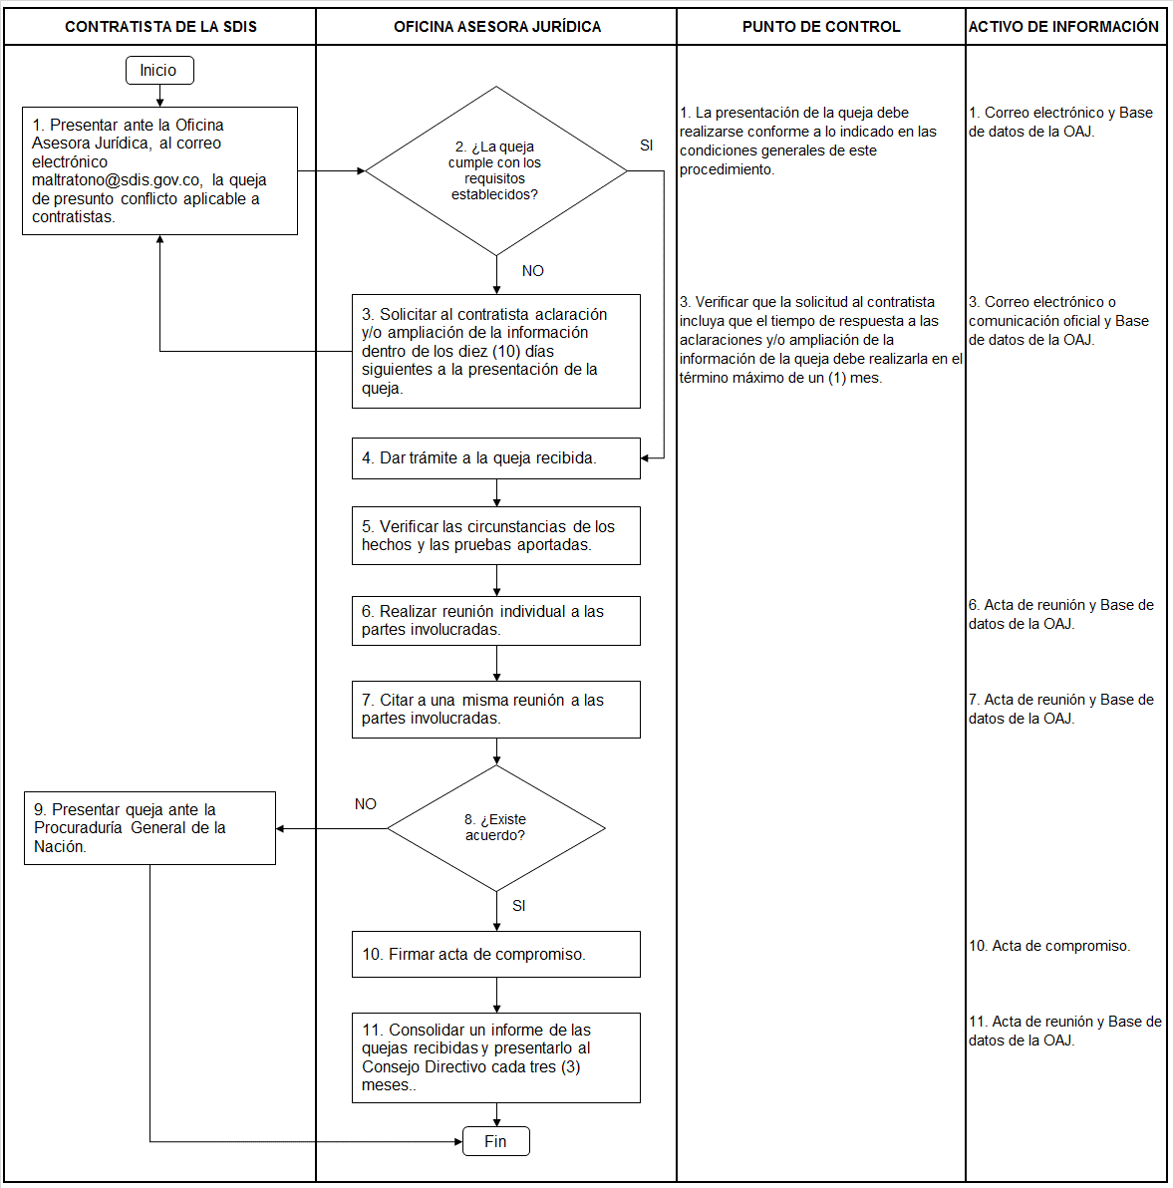

- Disposiciones de almacenamiento y archivo

Las disposiciones de almacenamiento y archivo de la documentación del Sistema Integrado de Gestión, se realizará de conformidad con lo dispuesto en el Subsistema Interno de Gestión Documental y Archivo (SIGA).

- Dependencia encargada de administrar este procedimiento

Oficina Asesora Jurídica

- Documentos asociados

No aplica

- Aprobación del documento

 | Elaboró | Revisó | Aprobó
Nombre | Alfredo García Ruiz | Jennifer Bermúdez Dussán | Jennifer Bermúdez Dussán
Cargo/Rol | Abogado de la Oficina Asesora Jurídica | Jefe Oficina Asesora Jurídica | Jefe Oficina Asesora Jurídica

Ley 1755 de 2015, artículo 19
http://www.integracionsocial.gov.co/index.php/noticias/2489
Constitución Política de Colombia de 1991, artículo 123

